Приложение 1
В период 14.12.2015 – 13.01.2015 на портале Электронное обучение http://clix.kstu.kz будет открыта саморегистрация. Все участникам олимпиады необходимо пройти данную процедуру в установленные сроки! Участники, не прошедшие саморегистрацию до 13 января, к олимпиаде допущены не будут!
Для саморегистрации необходимо зайти по ссылке http://clix.kstu.kz на портал, в правом верхнем углу нажать кнопку Вход.
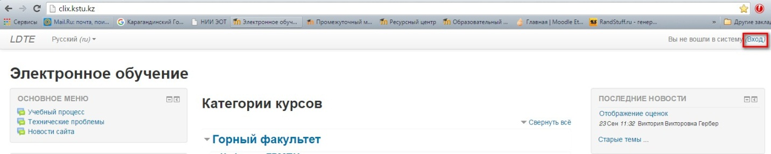

В открывшемся окне выбираете Создать учетную запись.

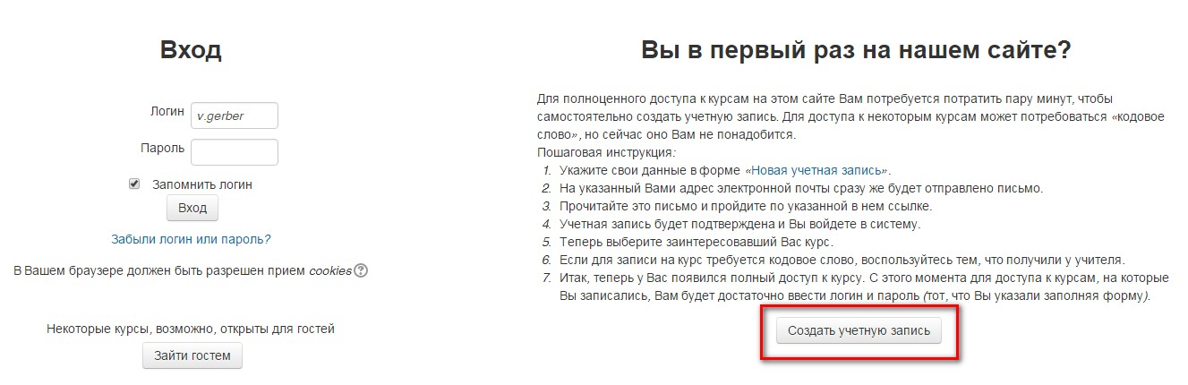

В открывшейся форме заполняете все необходимые данные.
Логин: латинскими маленькими буквами.
Пароль: по указанному в форме стандарту.
Адрес электронной почты: указываете действующий личный электронный адрес. Повторяющиеся электронные адреса пропускаться не будут! Адрес нужен администратору для связи с Вами в случае некорректного заполнения данных.
Имя: русскими буквами в им.падеже.
Фамилия: русскими буквами в им.падеже.
Город: указываете город проживания.
Страна: выбираете Казахстан.
Школа: полное название школы.
Предмет тестирования: предмет и язык тестирования через запятую, например, Биология, русский.
Нажимаете кнопку Сохранить.
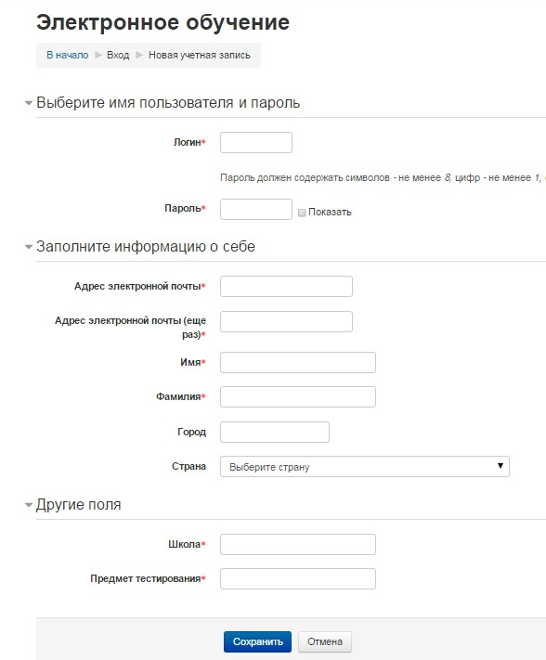

В случае успешной регистрации система выдаст сообщение о том, что письмо вам не было отправлено. Нажимаете кнопку Продолжить.

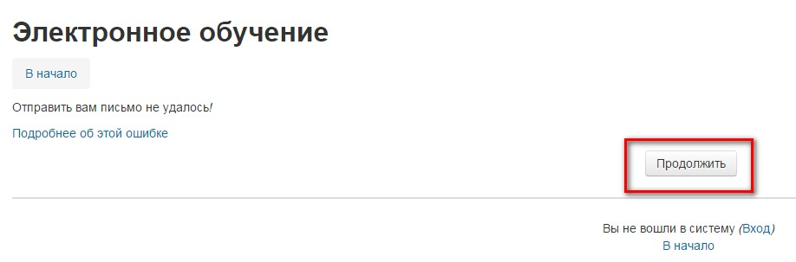
Регистрация окончена! До начала олимпиады Вы не сможете зайти на портал под своим логином и паролем.

В указанные сроки прохождения олимпиады, заходите на портал уже под своим логином и паролем. На главной странице внизу находите раздел Олимпиады – Интернет-олимпиада для школьников, открываете его. Находите свой предмет тестирования, заходите в этот раздел и нажимаете кнопку Записаться на курс.

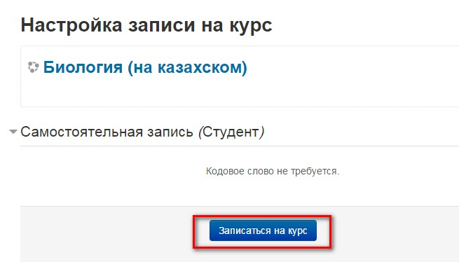

Удачного тестирования!

